1. Junginys, kurio formulė (II):
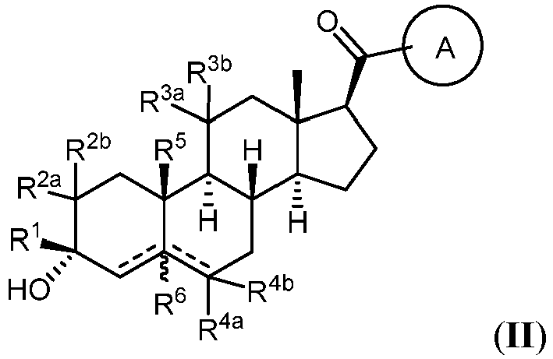
arba jo farmaciniu požiūriu priimtina druska;
kur:
žiedas A yra pakeistas arba nepakeistas arilas arba heteroarilas;
R¹ yra vandenilis arba pakeistas arba nepakeistas C₁₋₆ alkilas, pakeistas arba nepakeistas C₂₋₆ alkenilas, pakeistas arba nepakeistas C₂₋₆ alkinilas arba pakeistas arba nepakeistas C₃₋₆ karbociklilas;
kiekviena iš R^{2a} ir R^{2b} nepriklausomai yra parinkta iš vandenilio, halogeno, pakeisto arba nepakeisto C₁₋₆ alkilo, pakeisto arba nepakeisto C₂₋₆ alkenilo, pakeisto arba nepakeisto C₂₋₆ alkinilo, pakeisto arba nepakeisto C₃₋₆ karbociklilo, pakeisto arba nepakeisto arilo, pakeisto arba nepakeisto heteroarilo, -N(R^{A})(R^{B}) arba -OR^{A2}, kur kiekviena iš R^{A} ir R^{B} nepriklausomai yra vandenilis, pakeistas arba nepakeistas C₁₋₆ alkilas, pakeistas arba nepakeistas C₂₋₆ alkenilas, pakeistas arba nepakeistas C₂₋₆ alkinilas, pakeistas arba nepakeistas C₃₋₆ karbociklilas, pakeistas arba nepakeistas heterociklilas, pakeistas arba nepakeistas arilas arba pakeistas arba nepakeistas heteroarilas, arba R^{A} ir R^{B}, kartu su azoto atomu, prie kurio jos yra prisijungusios, sudaro žiedą (pvz., heteroarilo, heterociklilo), arba R^{2a} ir R^{2b}, kartu su anglies atomu, prie kurio jos yra prisijungusios, sudaro žiedą; R^{A2} yra vandenilis arba pakeistas arba nepakeistas C₁₋₆ alkilas, pakeistas arba nepakeistas C₂₋₆ alkenilas, pakeistas arba nepakeistas C₂₋₆ alkinilas, pakeistas arba nepakeistas C₃₋₆ karbociklilas, pakeistas arba nepakeistas arilas arba pakeistas arba nepakeistas heteroarilas;
R^{3a} yra vandenilis, -N(R^{A})(R^{B}) arba -OR^{A3}, kur R^{A3} yra vandenilis, pakeistas arba nepakeistas C₁₋₆ alkilas, pakeistas arba nepakeistas C₂₋₆ alkenilas, pakeistas arba nepakeistas C₂₋₆ alkinilas arba pakeistas arba nepakeistas C₃₋₆ karbociklilas, pakeistas arba nepakeistas arilas, pakeistas arba nepakeistas heteroarilas ir
R^{3b} yra vandenilis arba -N(R^{A})C(O)R^{A3}; arba
R^{3a} ir R^{3b} yra sujungtos kartu, siekiant gauti okso (=O) grupę;
kiekviena iš R^{4a} ir R^{4b} nepriklausomai yra parinkta iš vandenilio arba halogeno;
R⁵ yra vandenilis, nepakeistas C₁₋₆ alkilas arba -CH₂OR^{A5}, kur R^{A5} yra vandenilis, pakeistas arba nepakeistas C₁₋₆ alkilas, pakeistas arba nepakeistas C₂₋₆ alkenilas, pakeistas arba nepakeistas C₂₋₆ alkinilas arba pakeistas arba nepakeistas C₃₋₆ karbociklilas, pakeistas arba nepakeistas arilas, pakeistas arba nepakeistas heteroarilas;
R⁶ nėra arba yra vandenilis; ir
------ reiškia viengubą arba dvigubą jungtį, kur
viena iš ------ yra dviguba jungtis, kita ------ yra vienguba jungtis; ir
viena iš ------ yra dviguba jungtis, R⁶ nėra.

2. Junginys pagal 1 punktą, kur junginys turi formulę (I):
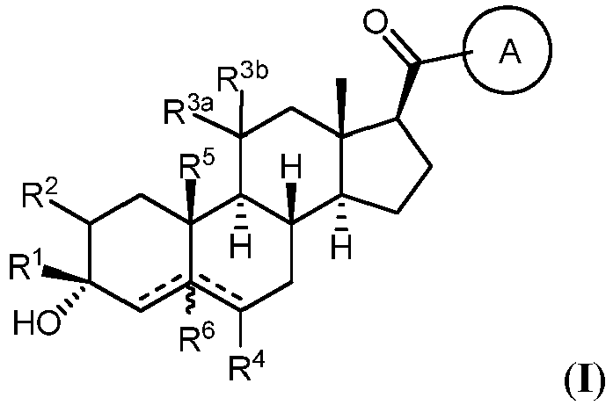
arba jo farmaciniu požiūriu priimtina druska;
kur:
žiedas A yra pakeistas arba nepakeistas arilas arba heteroarilas;
R¹ yra vandenilis, pakeistas arba nepakeistas C₁₋₆ alkilas, pakeistas arba nepakeistas C₂₋₆ alkenilas arba pakeistas arba nepakeistas C₃₋₆ karbociklilas;
R² yra vandenilis, halogenas, pakeistas arba nepakeistas C₁₋₆ alkilas, pakeistas arba nepakeistas C₂₋₆ alkenilas, pakeistas arba nepakeistas C₂₋₆ alkinilas, pakeistas arba nepakeistas C₃₋₆ karbociklilas, -N(R^{A})(R^{B}) arba -OR^{A2}, kur kiekviena iš R^{A} ir R^{B} nepriklausomai yra vandenilis, pakeistas arba nepakeistas C₁₋₆ alkilas, pakeistas arba nepakeistas C₂₋₆ alkenilas, pakeistas arba nepakeistas C₂₋₆ alkinilas, pakeistas arba nepakeistas C₃₋₆ karbociklilas arba pakeistas arba nepakeistas heterociklilas, arba R^{A} ir R^{B}, kartu su azoto atomu, prie kurio jos yra prisijungusios, sudaro žiedą (pvz., heteroarilo, heterociklilo); R^{A2} yra vandenilis arba pakeistas arba nepakeistas C₁₋₆ alkilas, pakeistas arba nepakeistas C₂₋₆ alkenilas, pakeistas arba nepakeistas C₂₋₆ alkinilas arba pakeistas arba nepakeistas C₃₋₆ karbociklilas;
R^{3a} yra vandenilis, -N(R^{A})(R^{B}) arba -OR^{A3}, kur R^{A3} yra vandenilis, pakeistas arba nepakeistas C₁₋₆ alkilas, pakeistas arba nepakeistas C₂₋₆ alkenilas, pakeistas arba nepakeistas C₂₋₆ alkinilas arba pakeistas arba nepakeistas C₃₋₆ karbociklilas ir R^{3b} yra vandenilis arba -N(R^{A})C(O)R^{A3}; arba
R^{3a} ir R^{3b} yra sujungtos, siekiant gauti okso (=O) grupę;
R⁴ yra vandenilis arba halogenas;
R⁵ yra vandenilis, nepakeistas C₁₋₆ alkilas arba -CH₂OR^{A5}, kur R^{A5} yra vandenilis, pakeistas arba nepakeistas C₁₋₆ alkilas, pakeistas arba nepakeistas C₂₋₆ alkenilas, pakeistas arba nepakeistas C₂₋₆ alkinilas arba pakeistas arba nepakeistas C₃₋₆ karbociklilas;
R⁶ nėra arba yra vandenilis; ir
------ reiškia viengubą arba dvigubą jungtį, kur
viena iš ------ yra dviguba jungtis, kita ------ yra vienguba jungtis; ir
viena iš ------ yra dviguba jungtis, R⁶ nėra.

3. Junginys pagal 2 punktą, kur (I) formulės junginys yra:
i) junginys, kurio formulė (I-a):
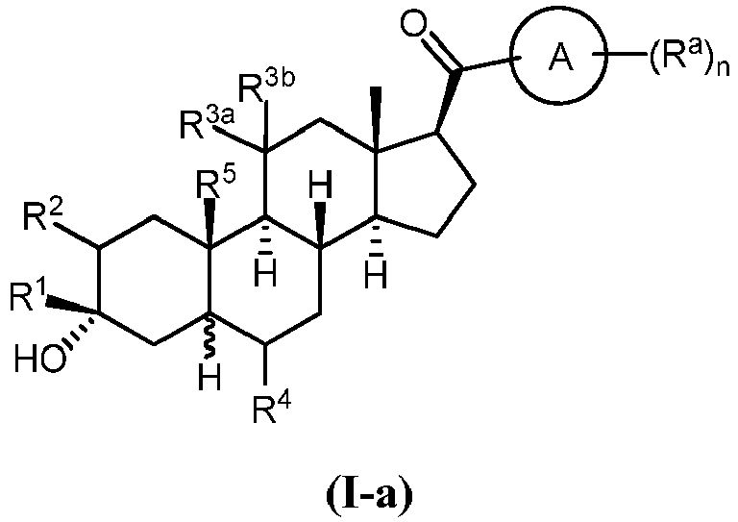
kurioje:
n yra 0, 1, 2, 3, 4, 5 arba 6; ir
kiekviena Rª nepriklausomai yra halogenas, ciano, C₁₋₆ alkilas, -N(R^{A})(R^{B}), -N(R^{A})C(O)R^{AA},-N(R^{A})C(O)OR^{AA}, -SR^{AA} arba -OR^{AA}, kur R^{AA} yra vandenilis, pakeistas arba nepakeistas C₁₋₆ alkilas, pakeistas arba nepakeistas C₂₋₆ alkenilas, pakeistas arba nepakeistas C₂₋₆ alkinilas, pakeistas arba nepakeistas C₃₋₆ karbociklilas, pakeistas arba nepakeistas arilas arba pakeistas arba nepakeistas heteroarilas; arba
dvi Rª grupės, kartu su atomais, prie kurių jos yra prisijungusios, sudaro žiedą;
ii) junginys, kurio formulė (I-b):
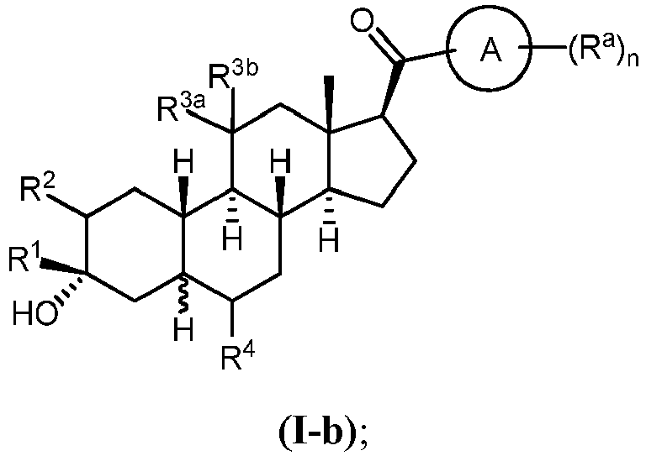
iii) junginys, kurio formulė (I-b-i) arba (I-b-ii):
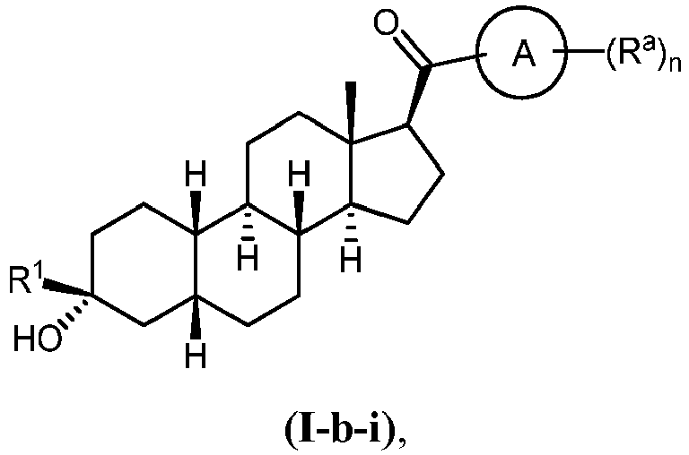
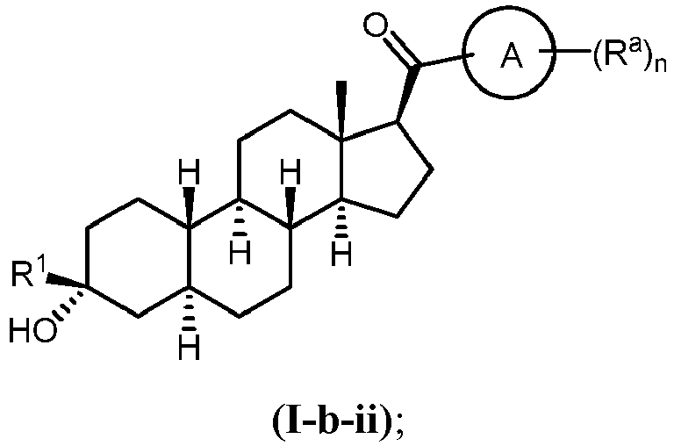
iv) junginys, kurio formulė (I-c):
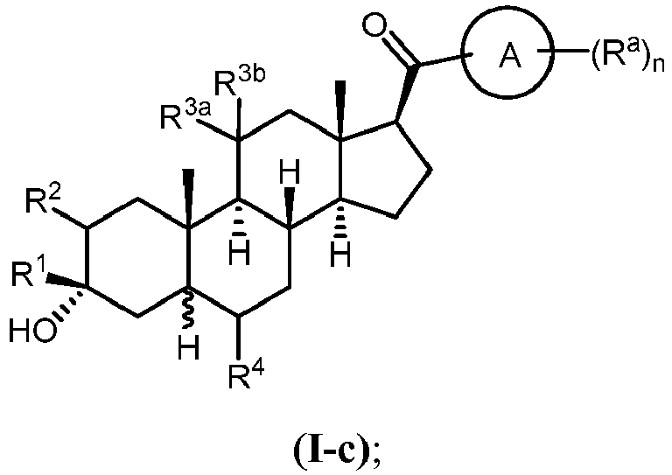
v) junginys, kurio formulė (I-c-i) arba (I-c-ii):
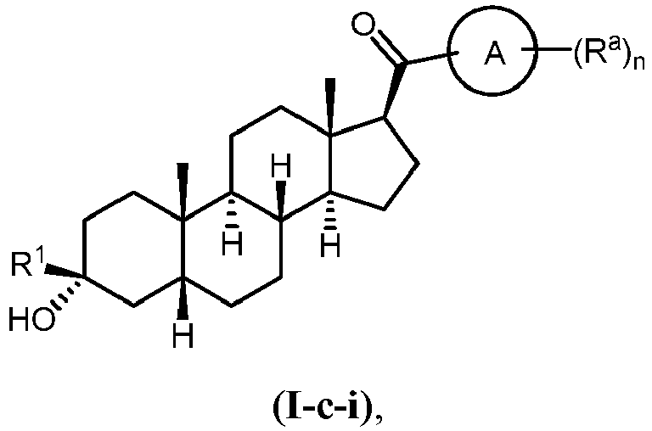
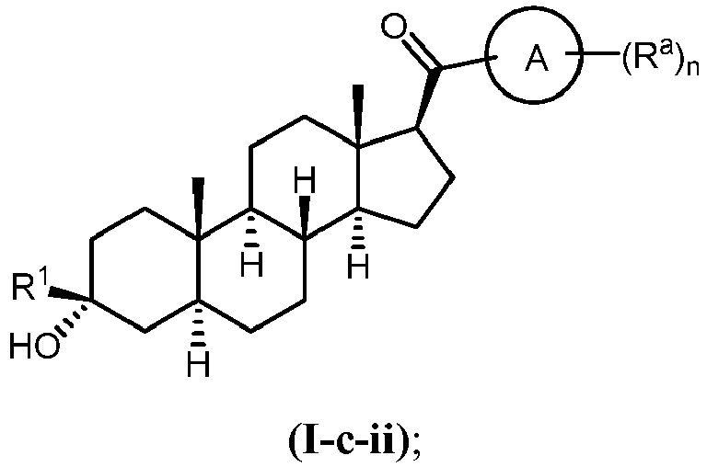
vi) junginys, kurio formulė (I-d):
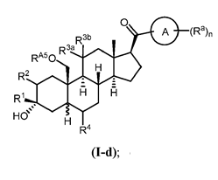
arba
vii) junginys, kurio formulė (I-d-i) arba (I-d-ii):
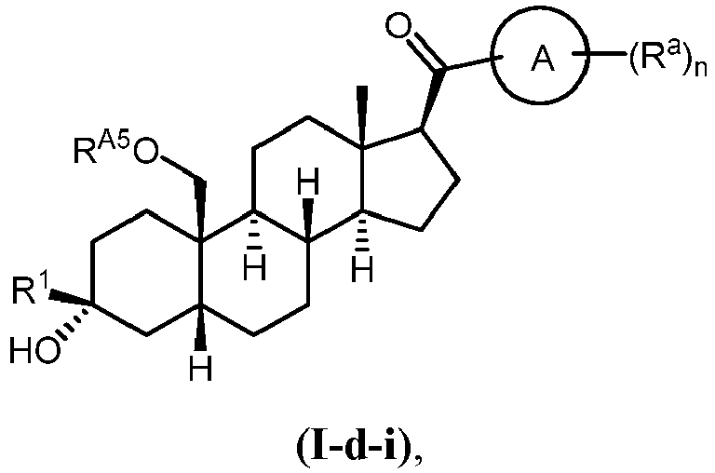
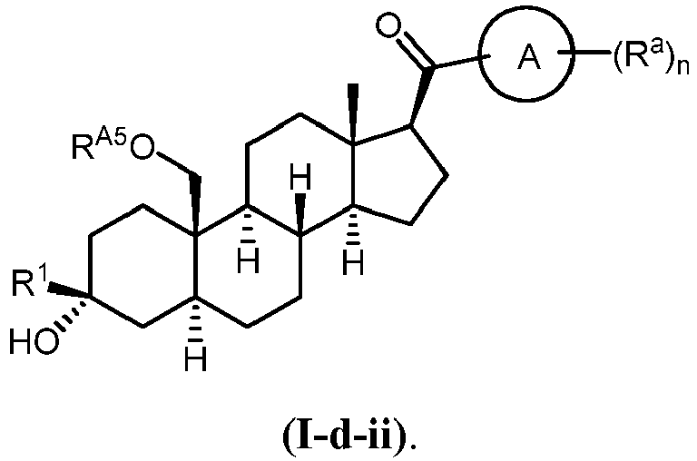

4. Junginys pagal 2 punktą, kur A yra 5-10-naris žiedas, pavyzdžiui, fenilas, naftilas, furanas, tiofenas, tiazolas, pirolas, imidazolas, pirazolas, triazolas arba kondensuotas biciklinis žiedas, pavyzdžiui, benzofuranas, benzoimidazolas, indolas, benzotiazolas arba benzotiofenas, ir kur A pasirinktinai yra prisijungęs per anglies atomą.

5 Junginys pagal 2 punktą, kur R¹ yra vandenilis arba pakeistas arba nepakeistas C₁₋₆ alkilas, pavyzdžiui, -CH₃.

6. Junginys pagal 3 punktą, kur n yra 0, 1 arba 2, ir kiekviena Rª nepriklausomai yra halogenas, C₁₋₆ alkilas (pvz. -CH₃) arba -OR^{AA}, kur R^{AA} yra vandenilis arba pakeistas arba nepakeistas C₁₋₆ alkilas.

7. Junginys pagal 1 punktą, kur junginys yra:
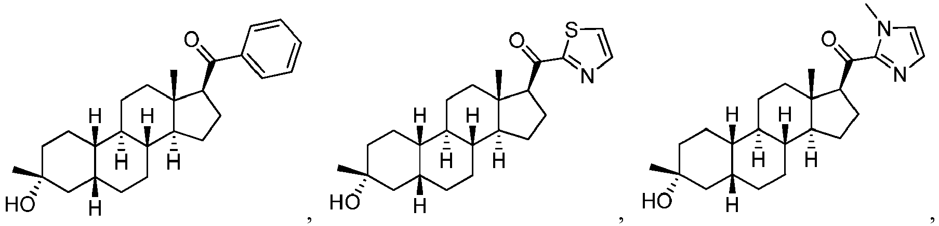
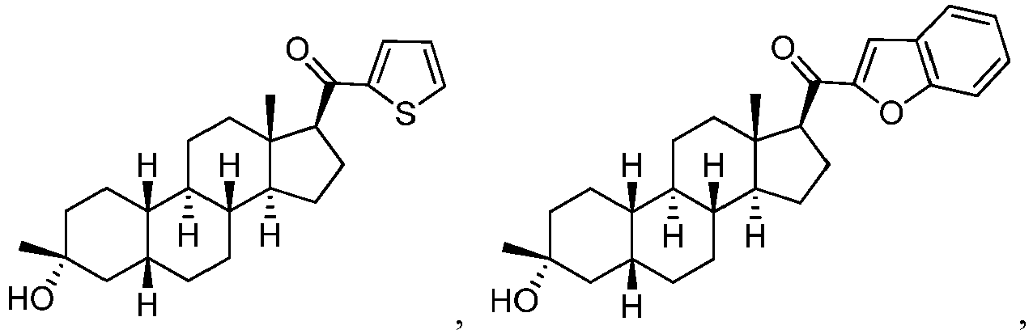
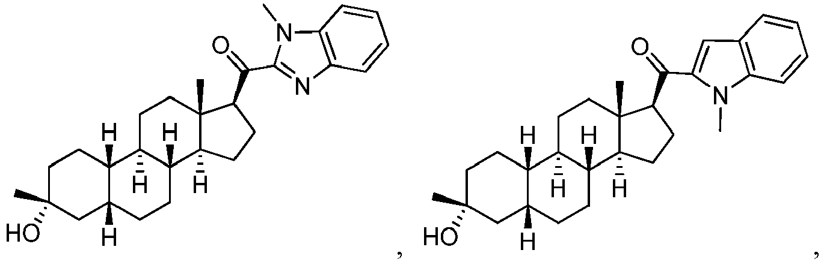
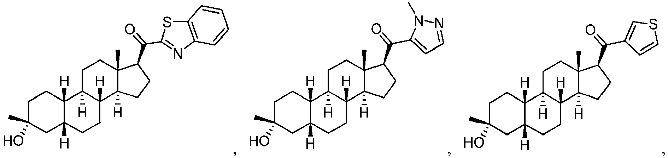
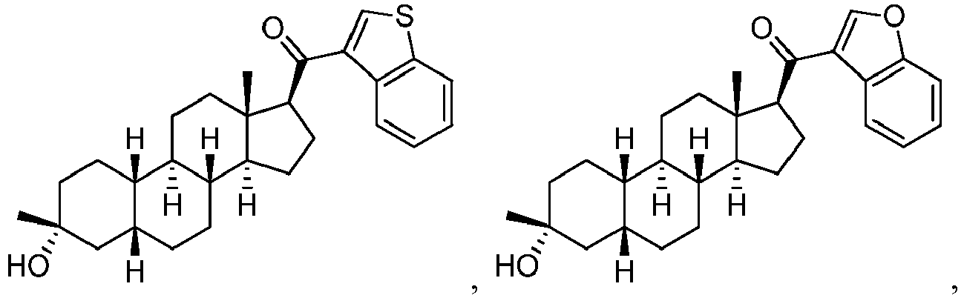
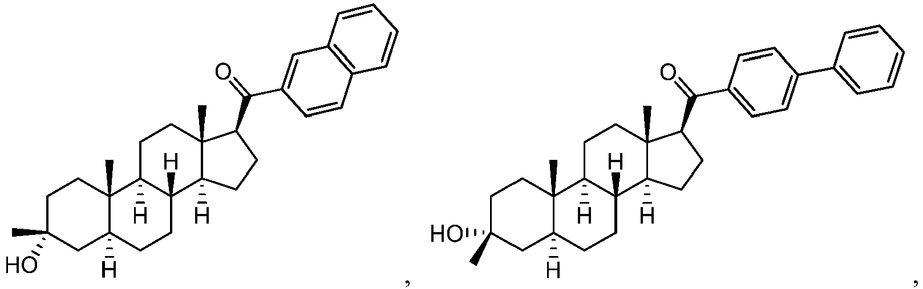
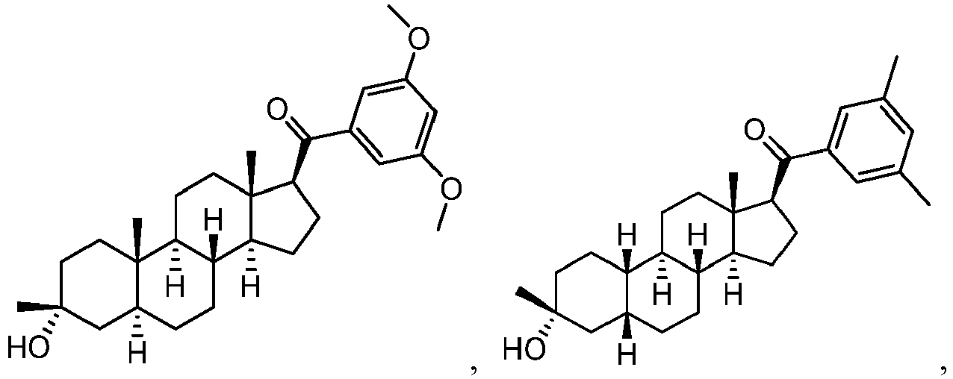
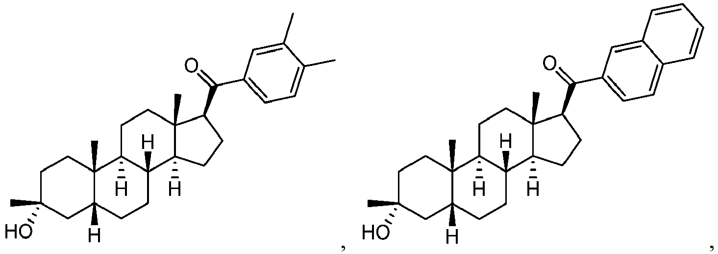
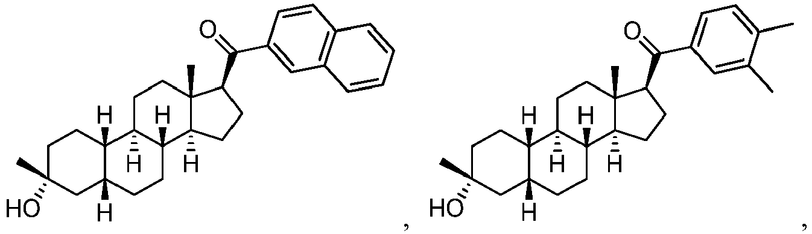
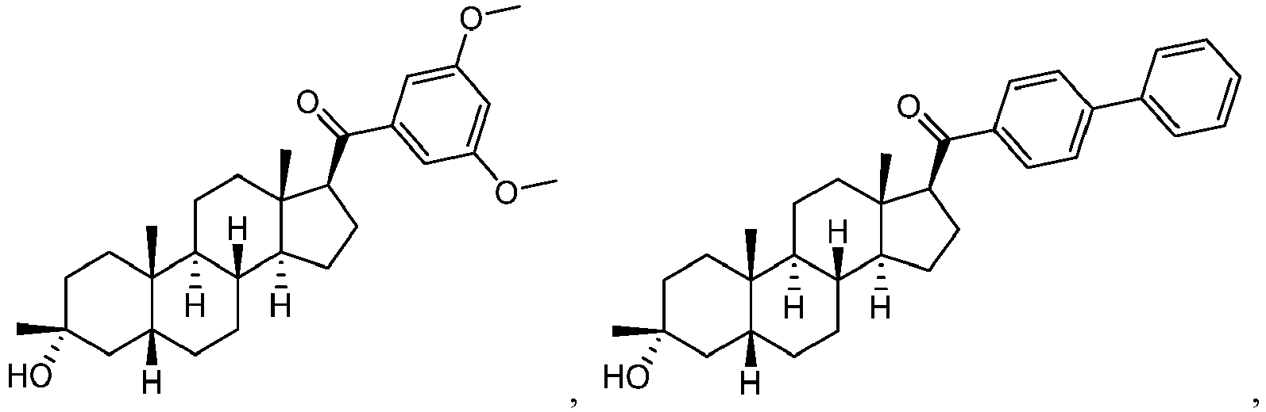
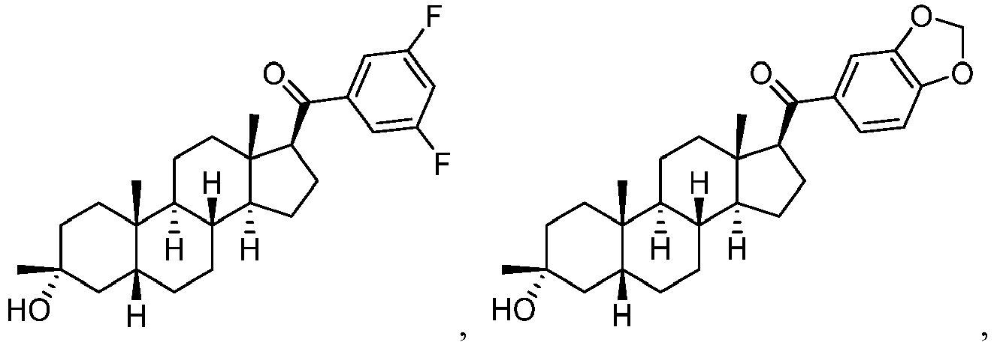
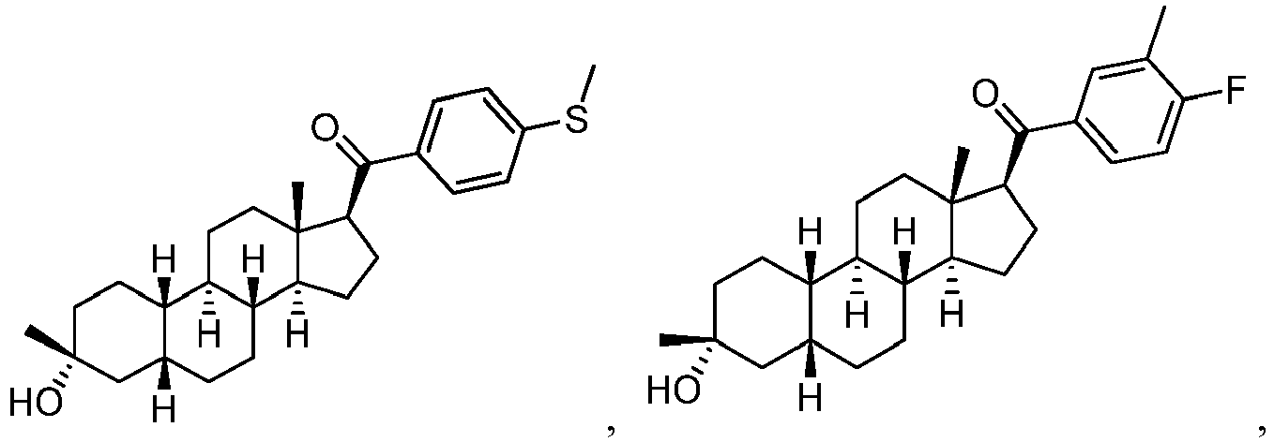
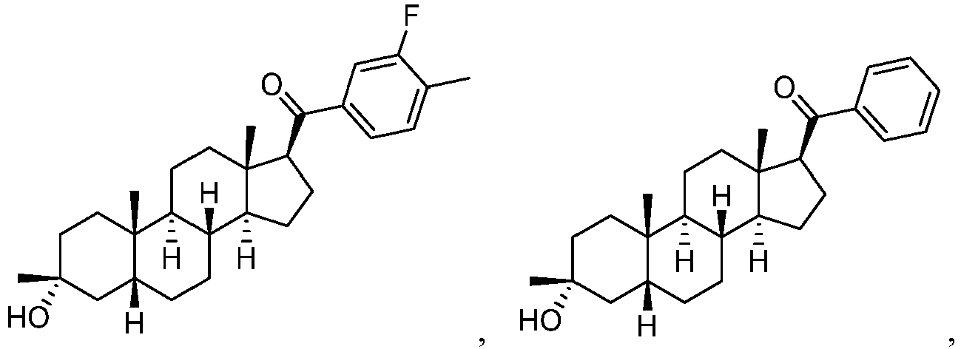
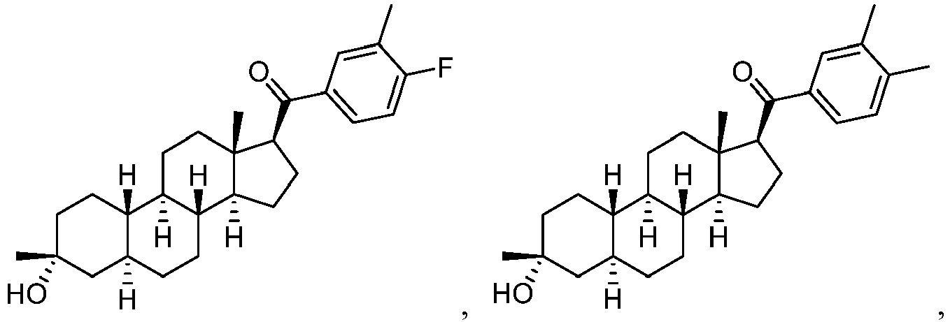
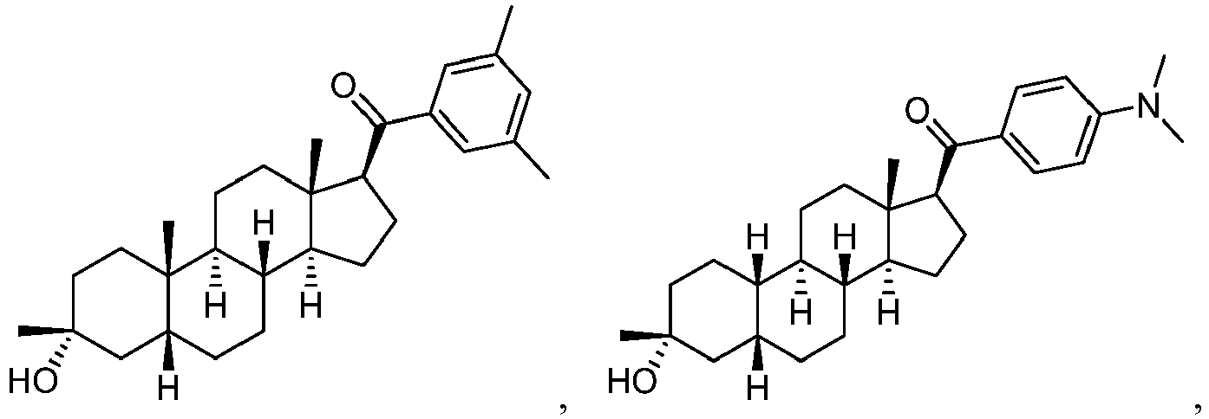
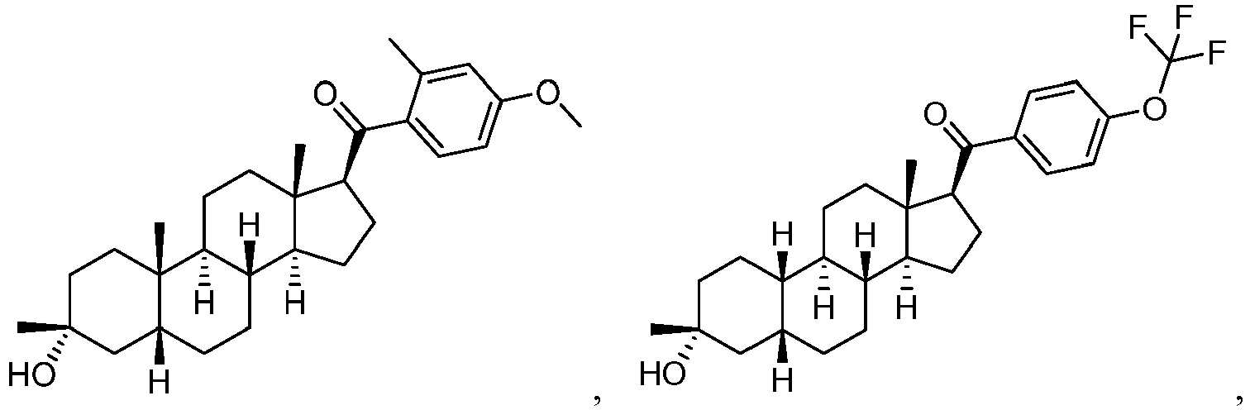
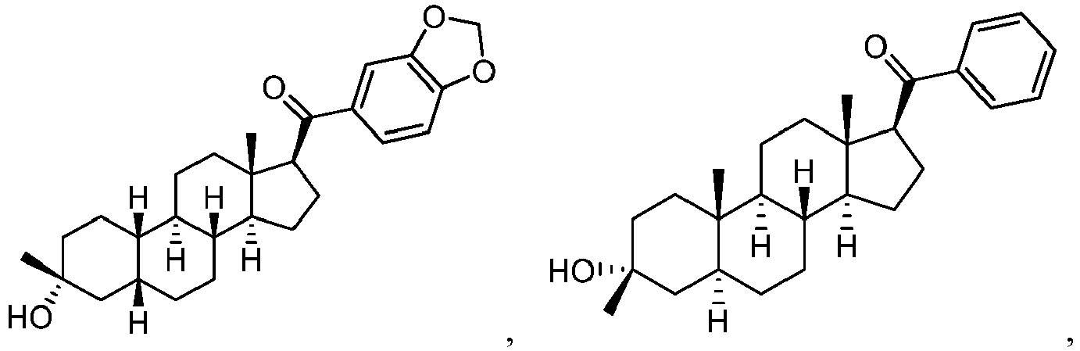
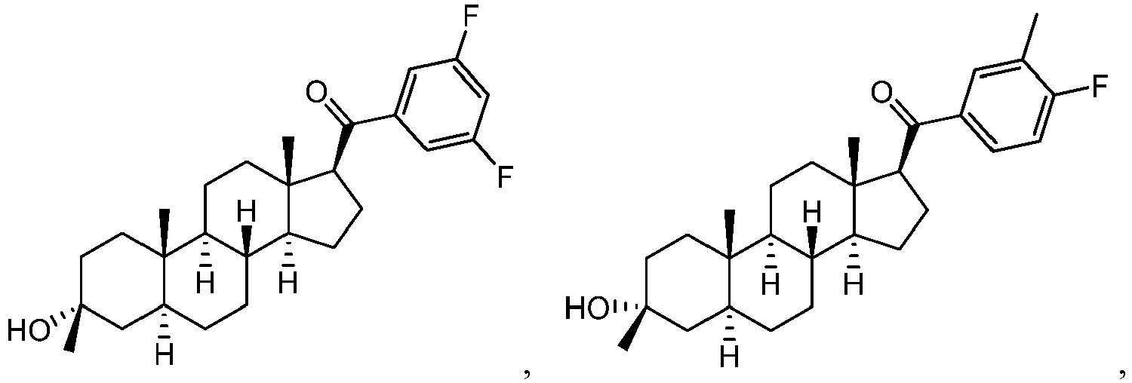
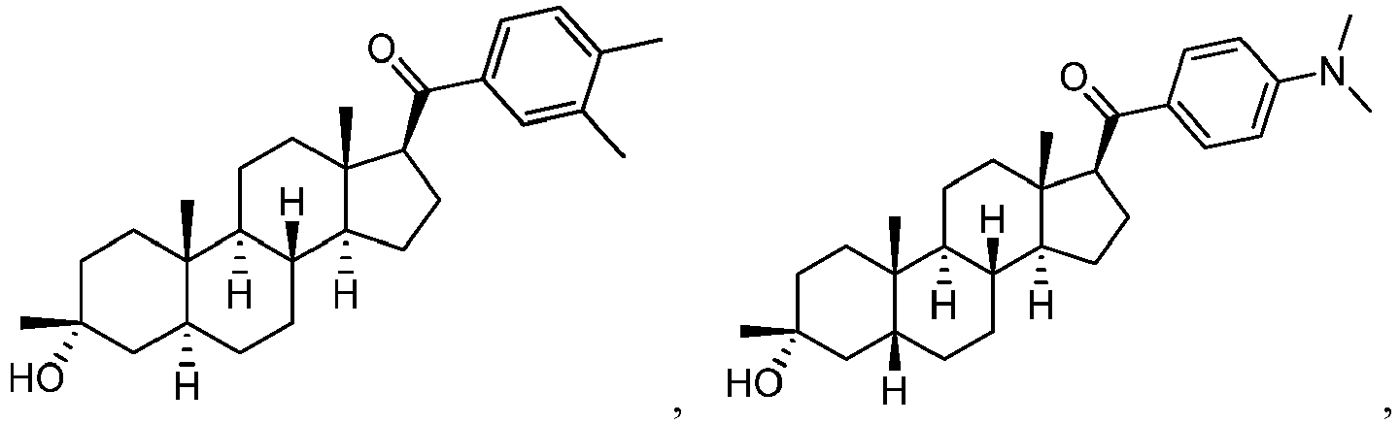
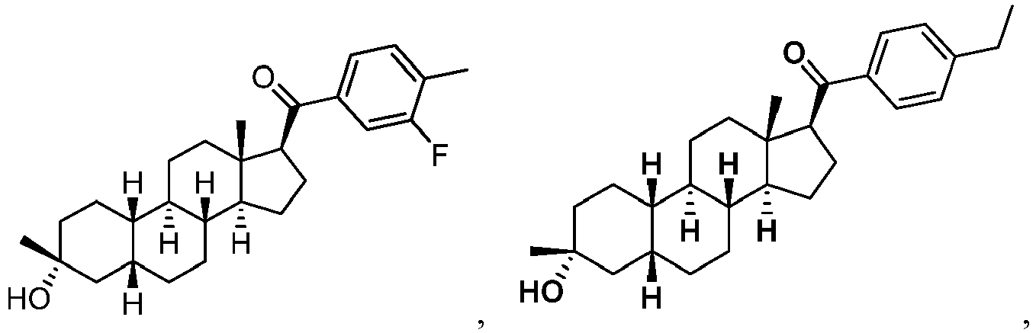
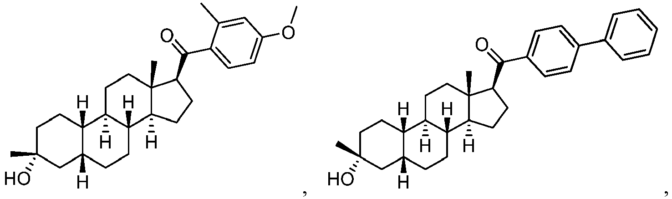
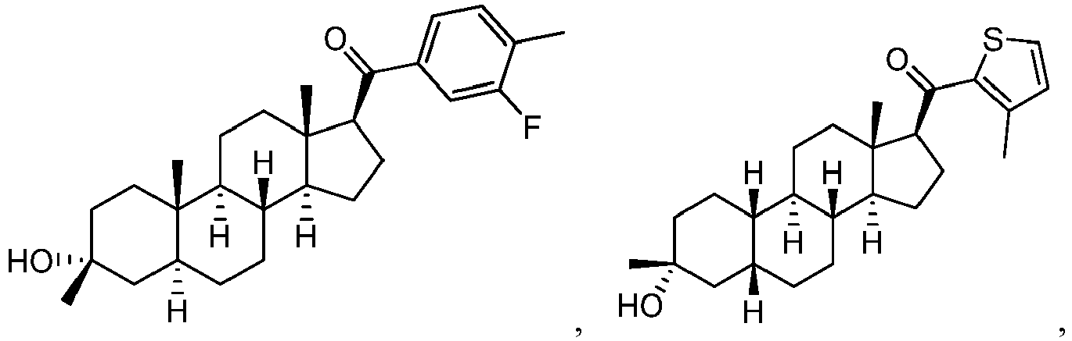
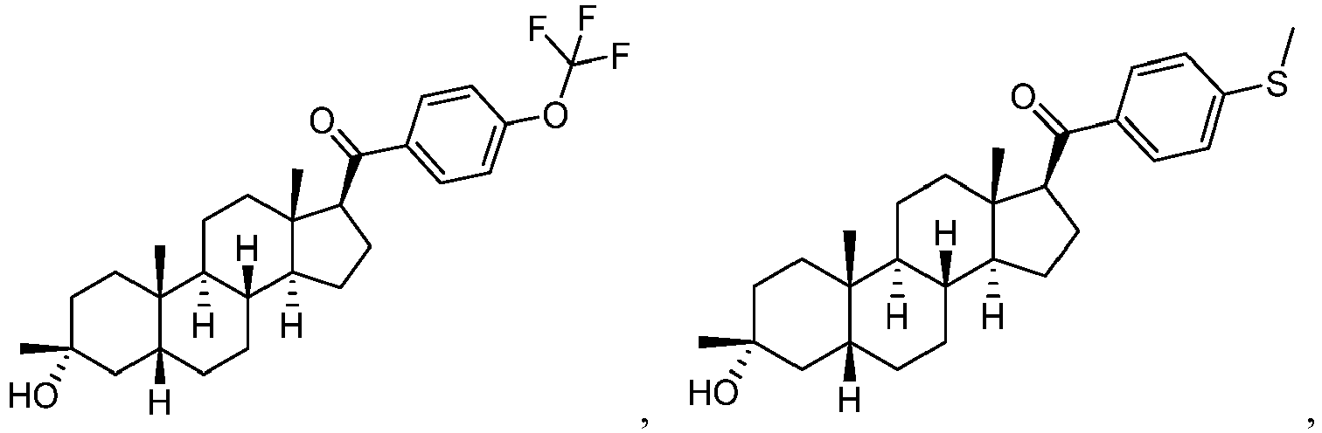
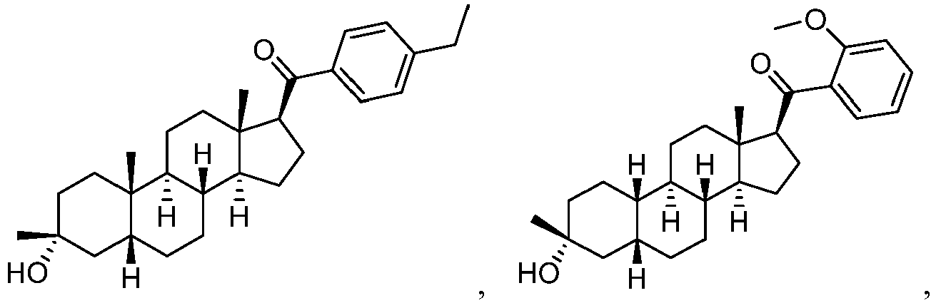
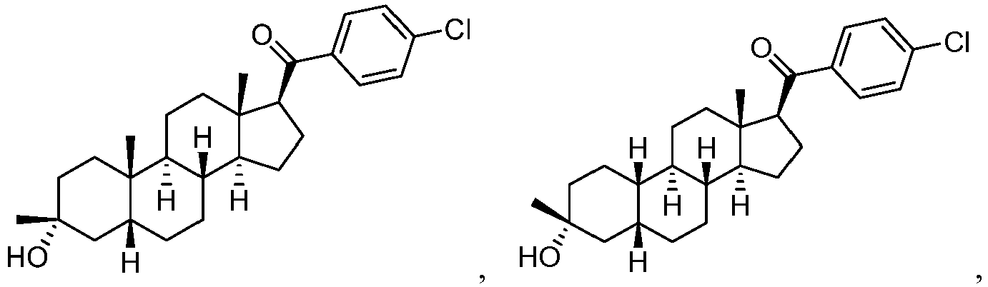
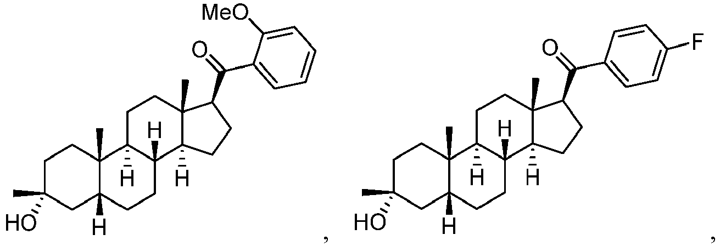
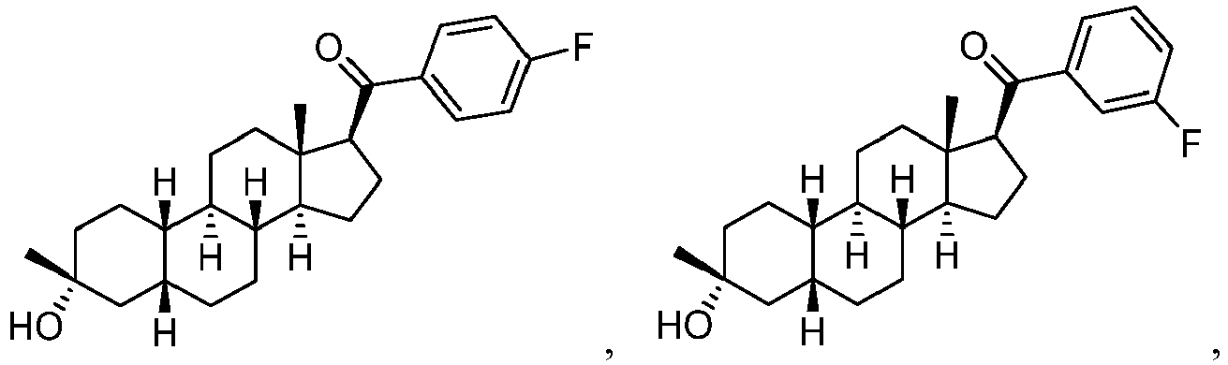
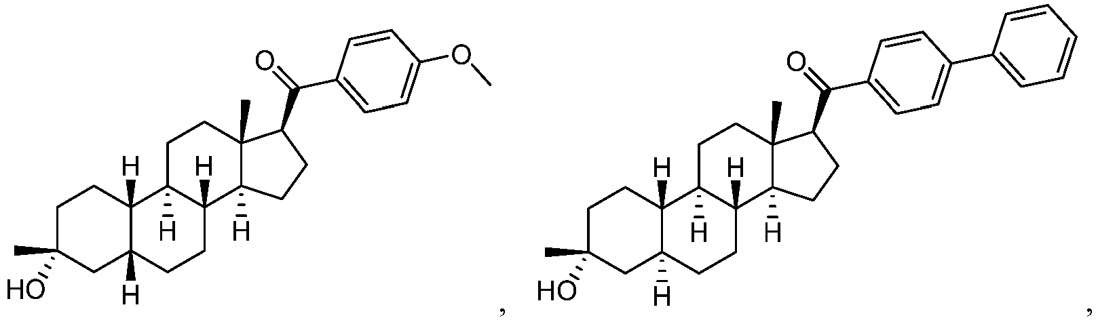
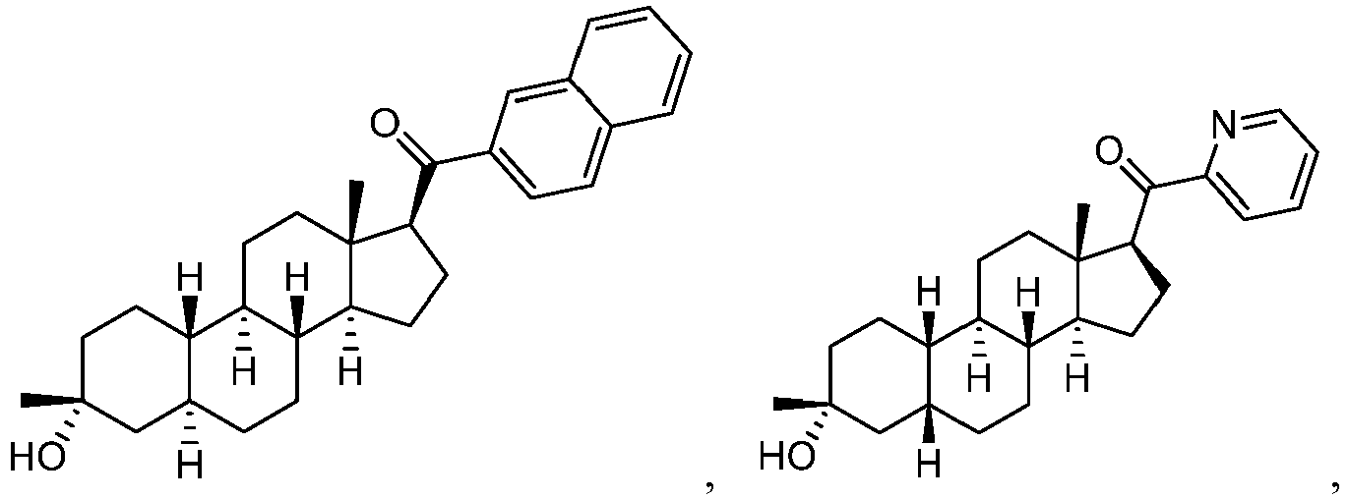
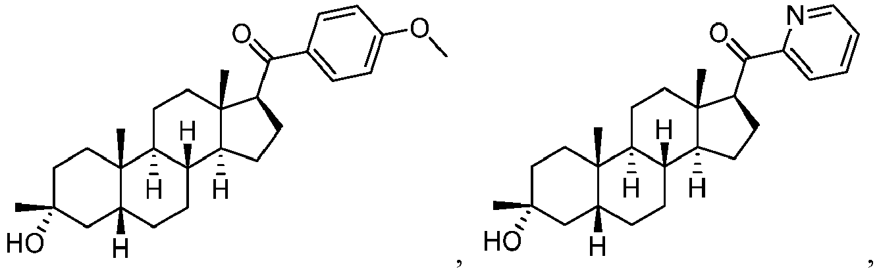
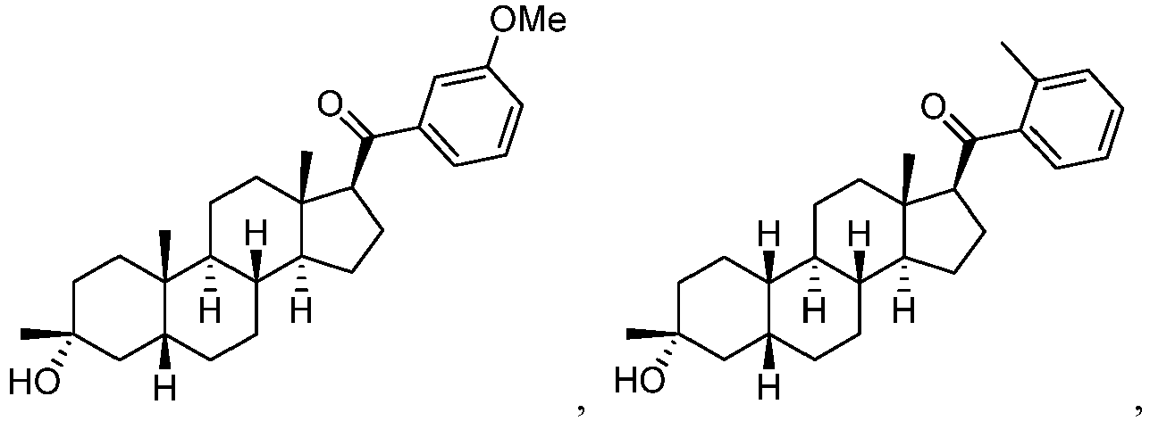
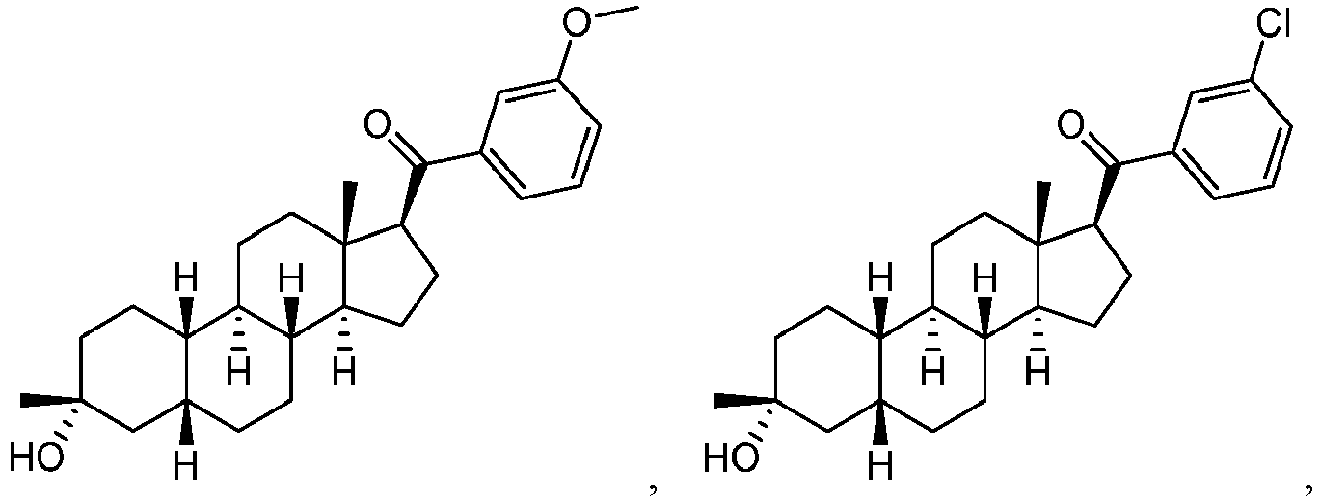
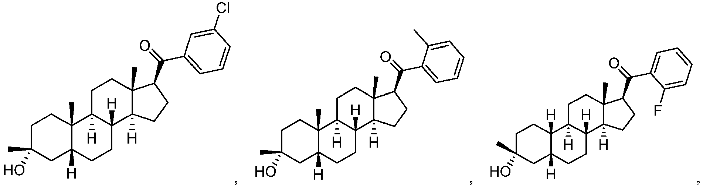
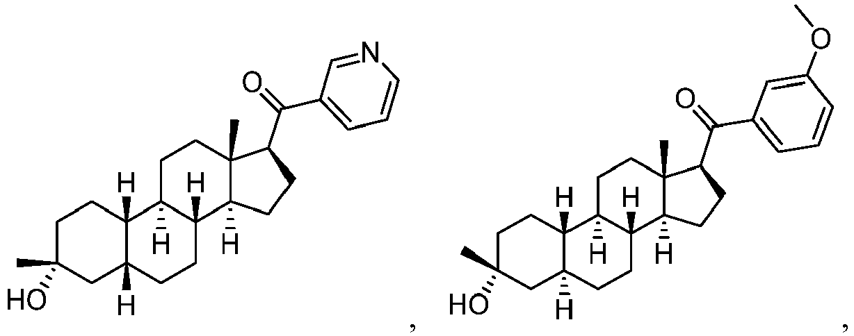
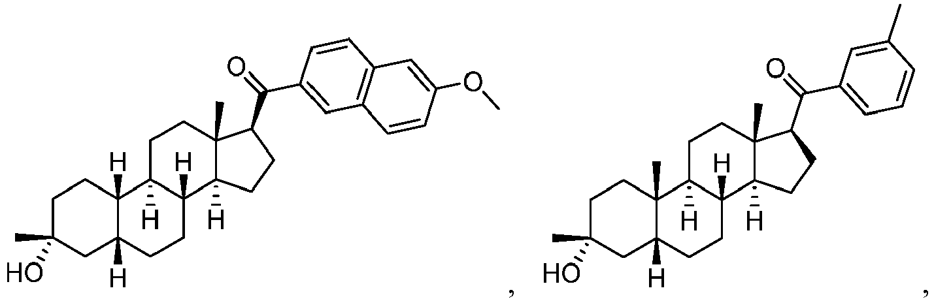
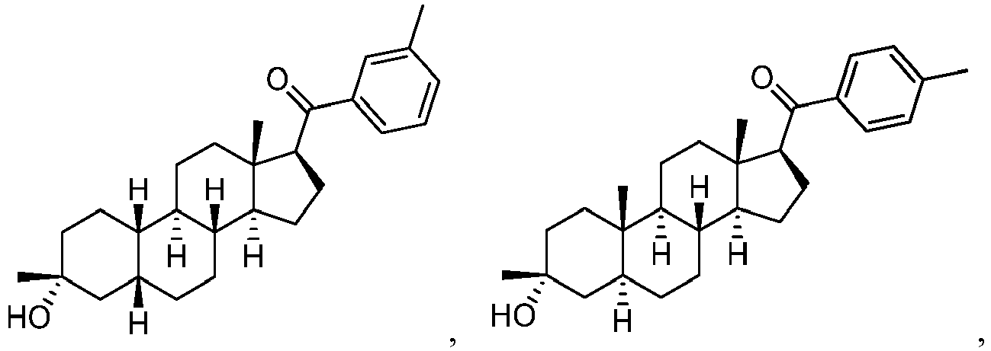
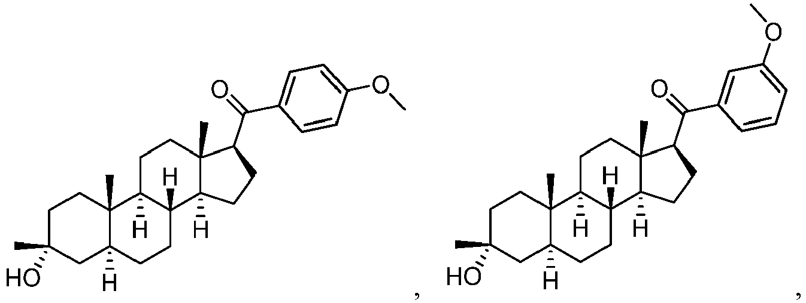
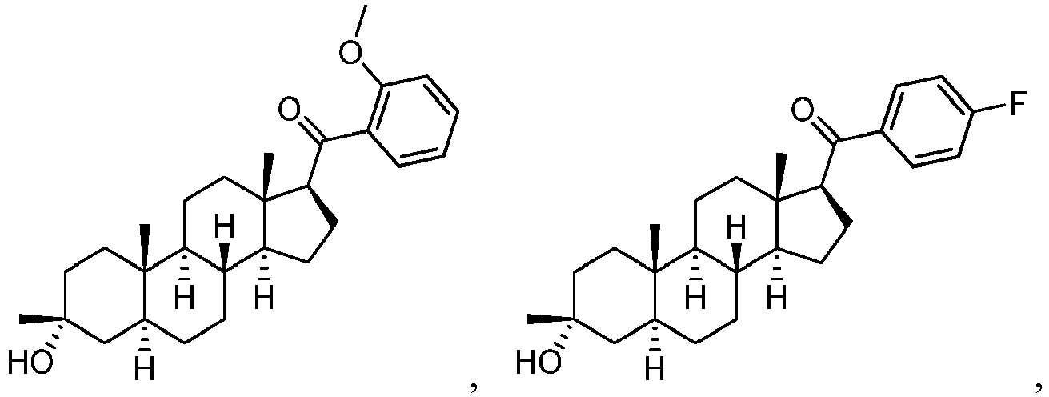
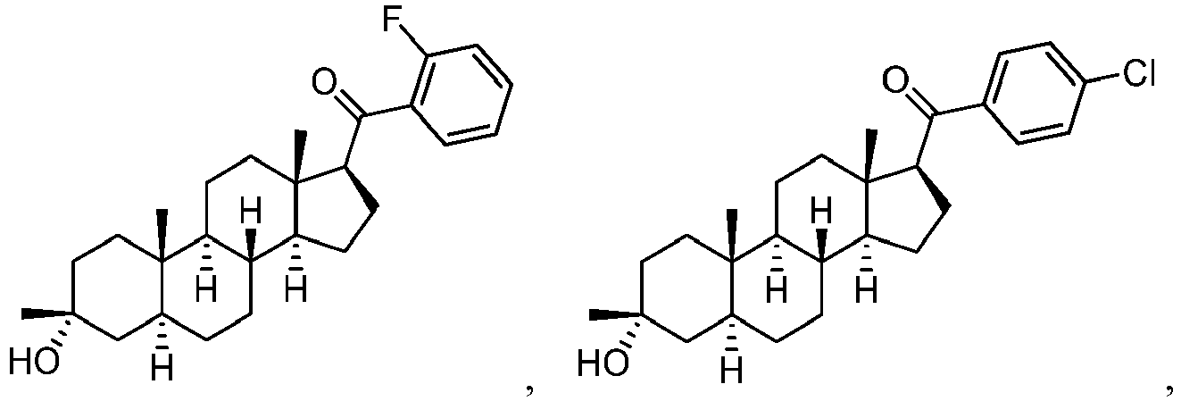
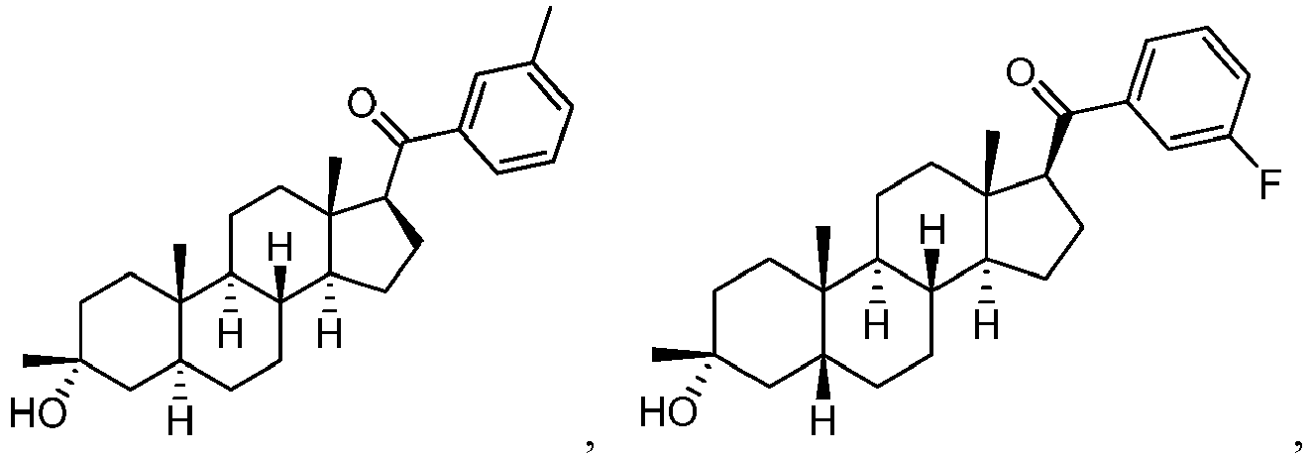
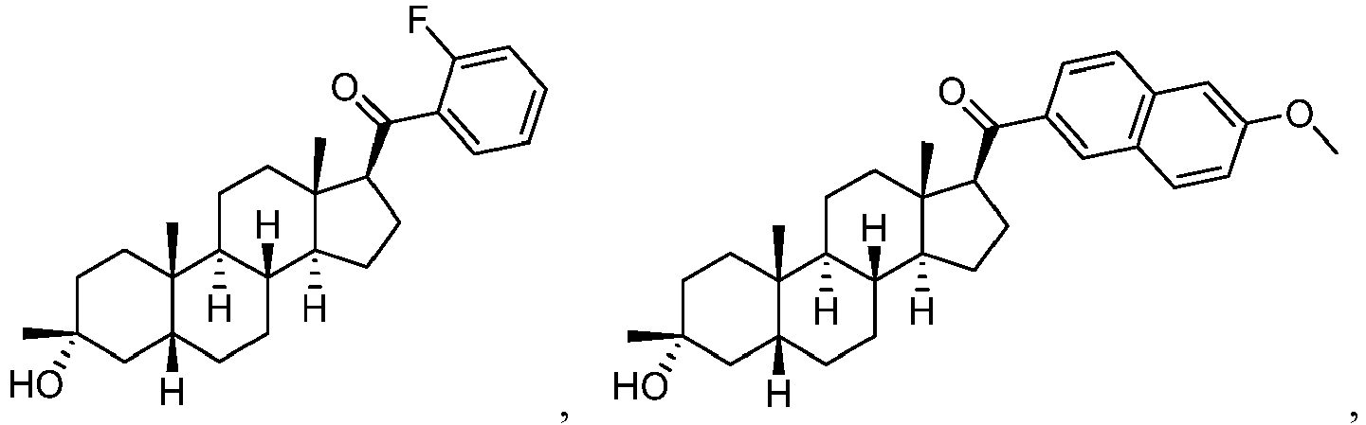
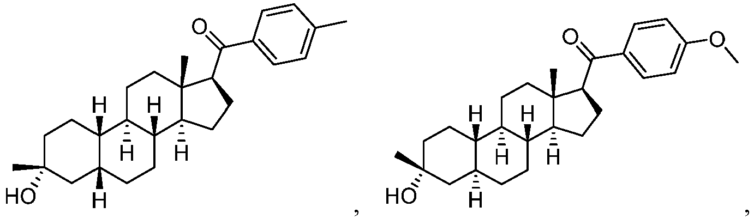
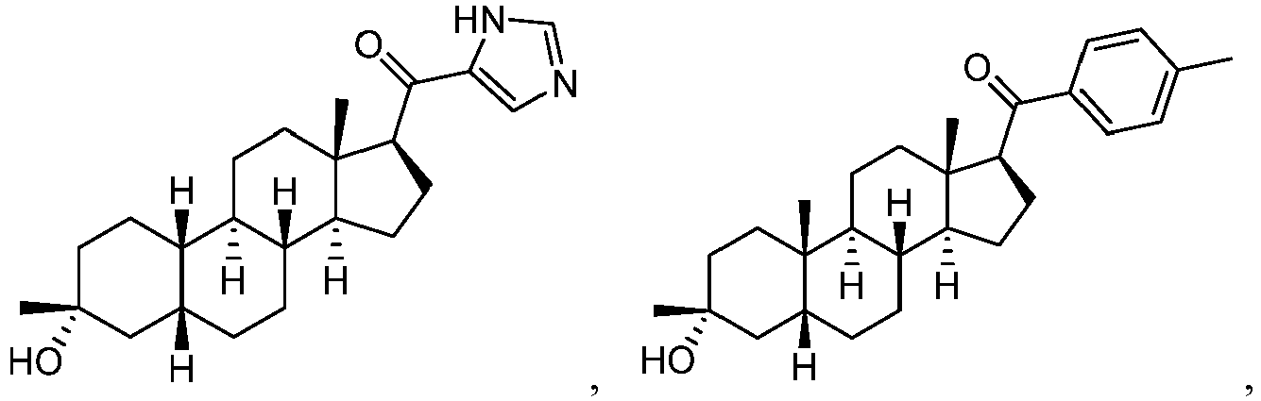
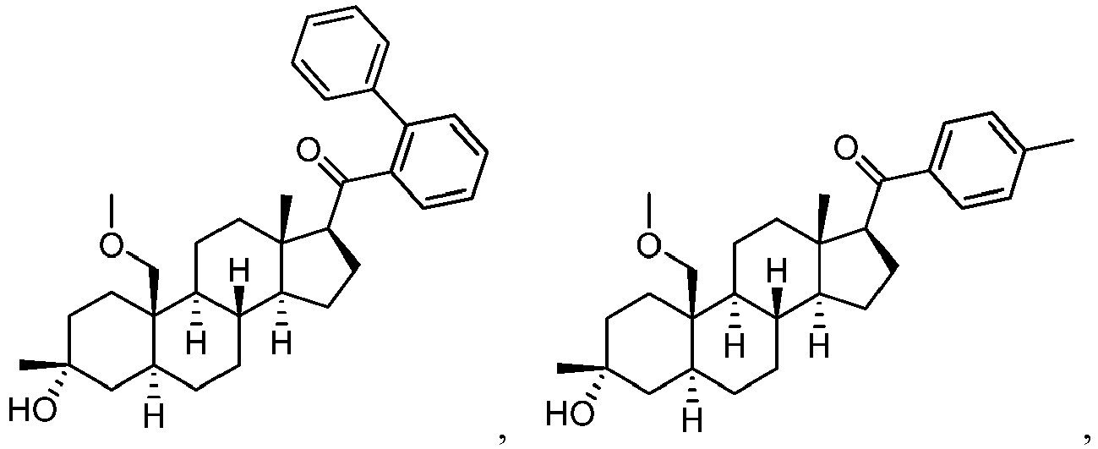
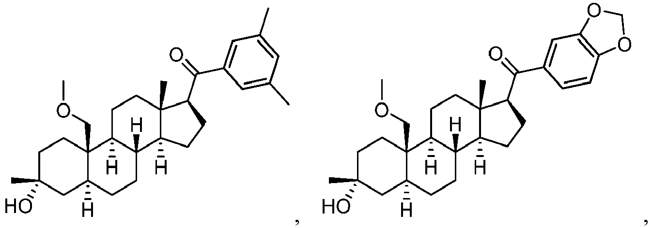
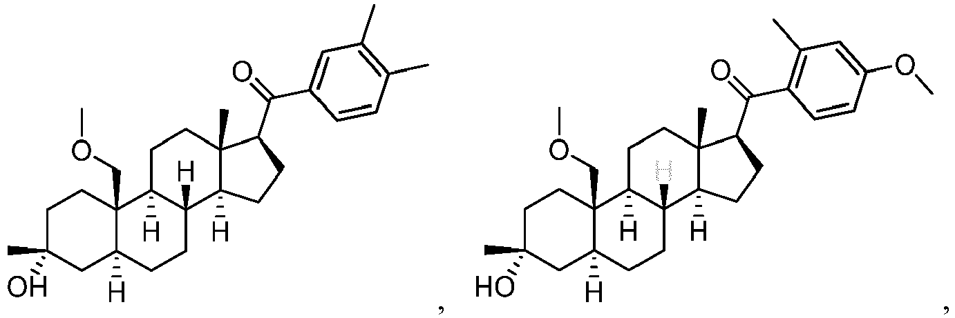
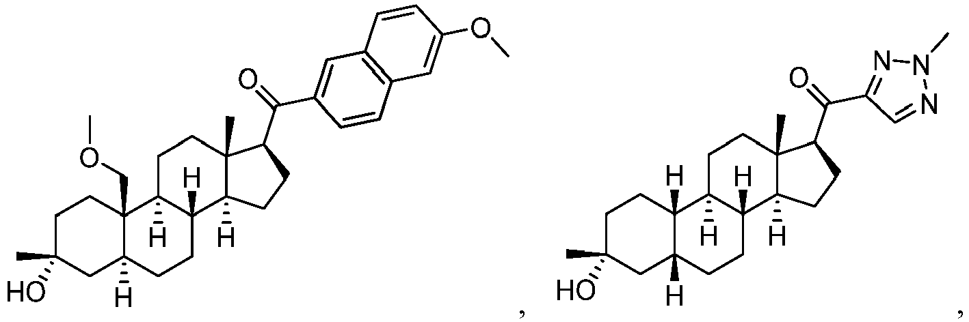
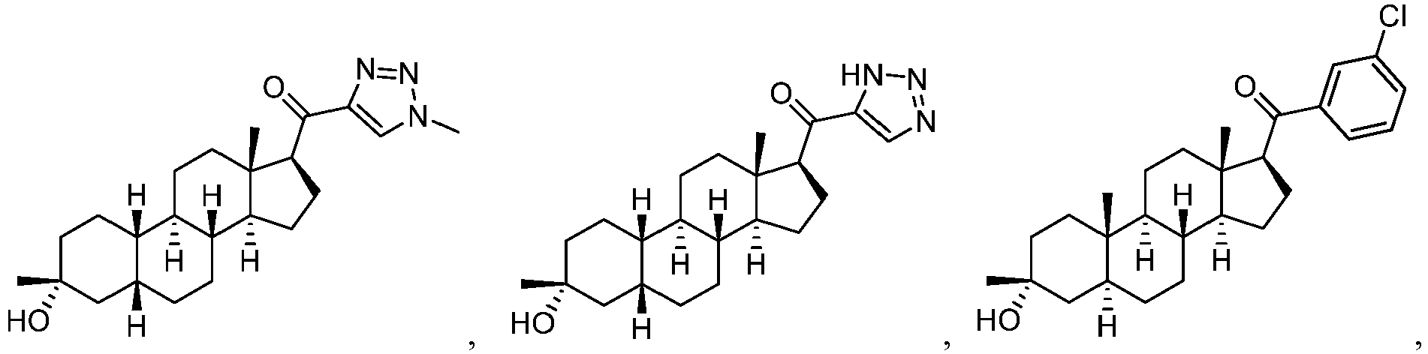
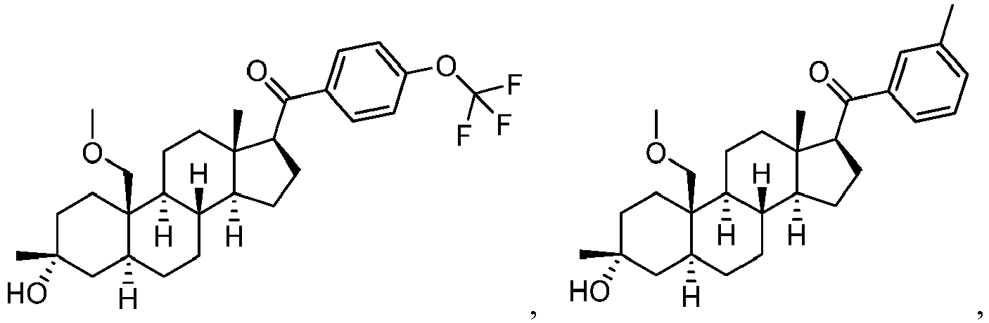
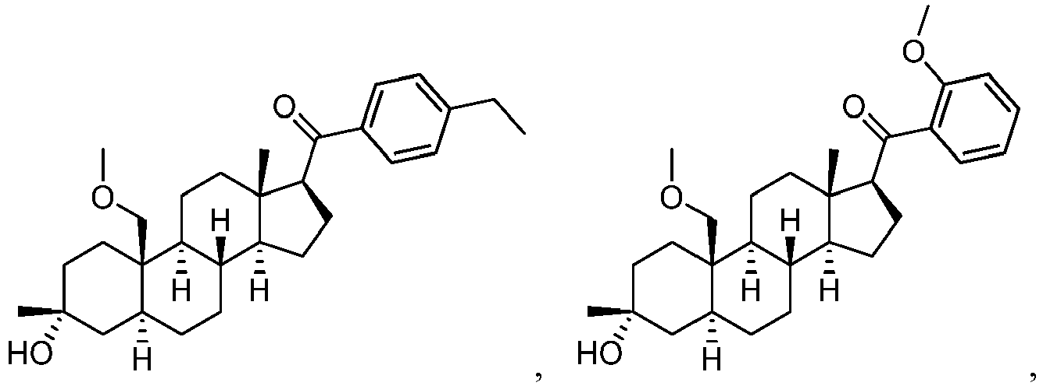
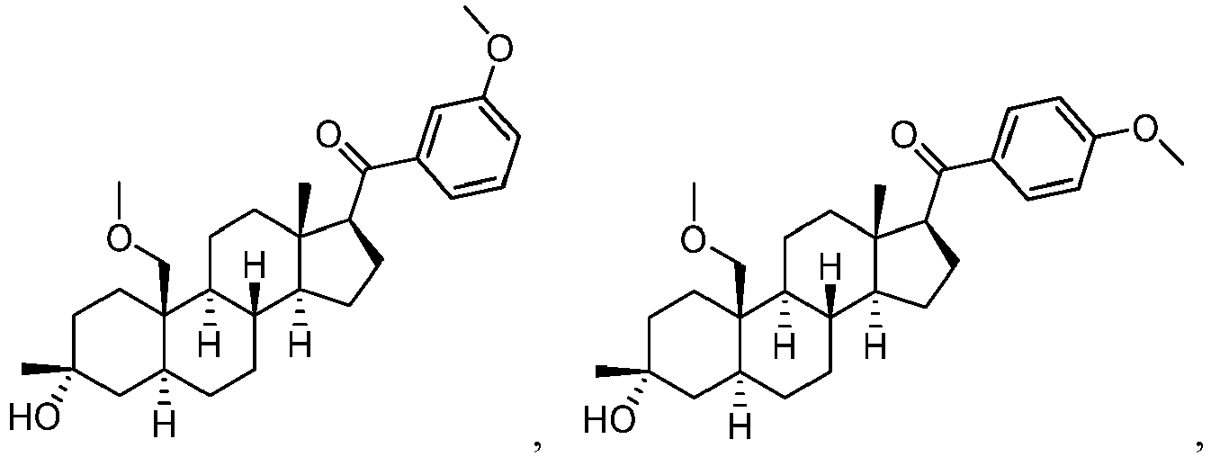
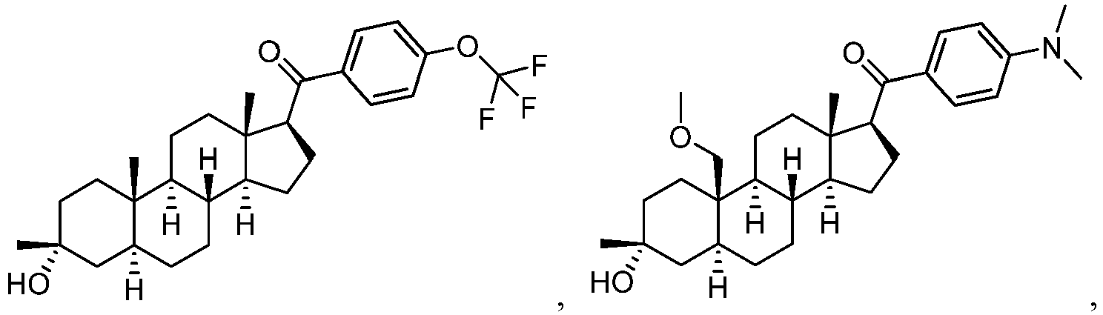
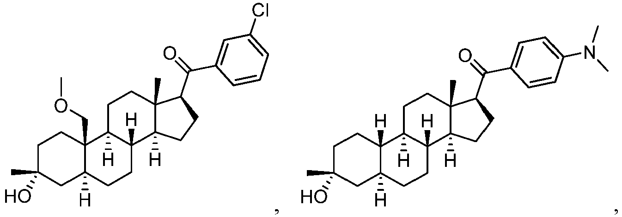
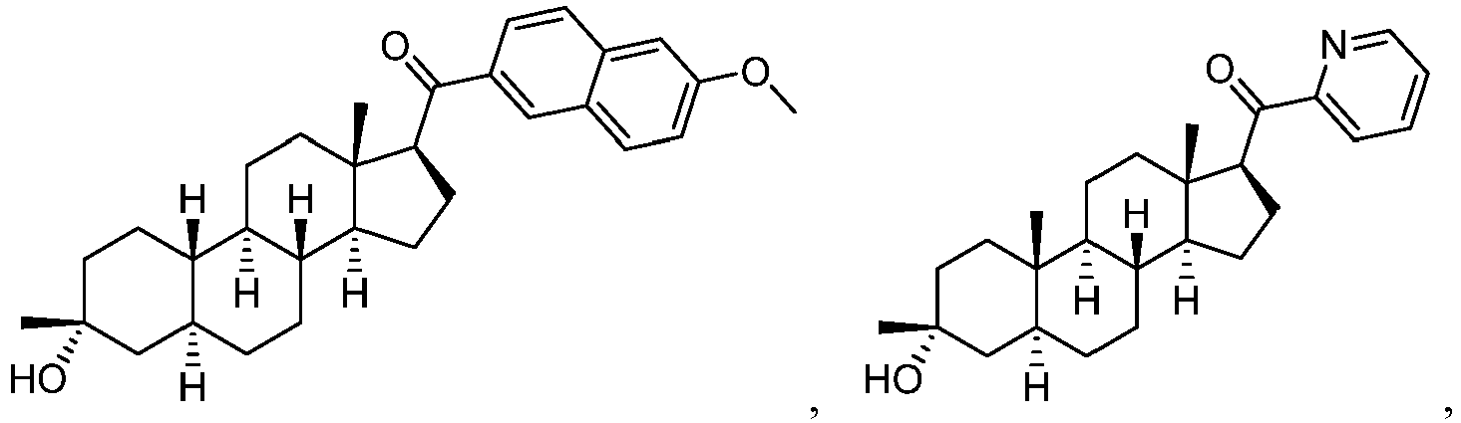
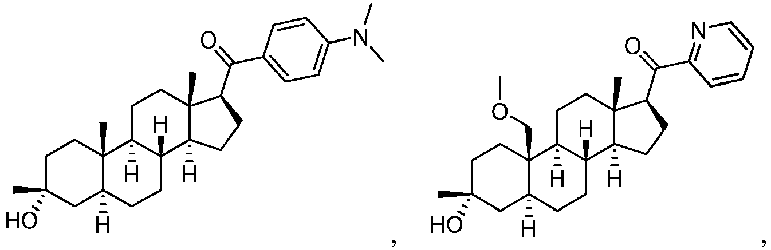
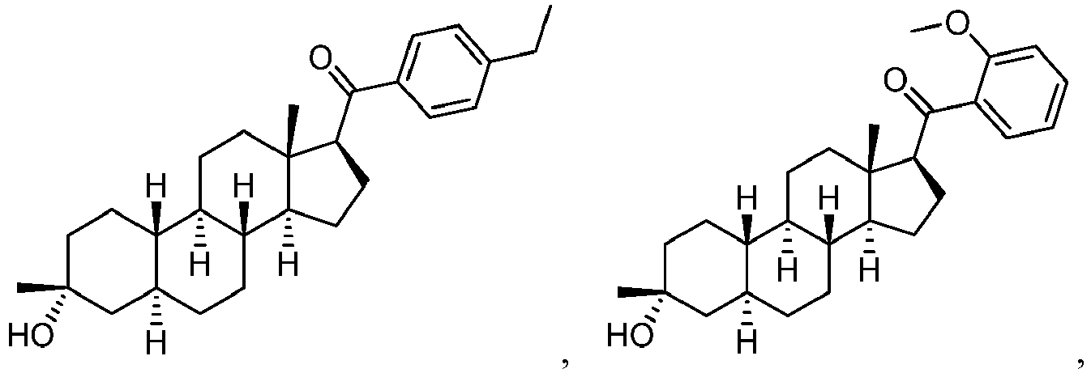
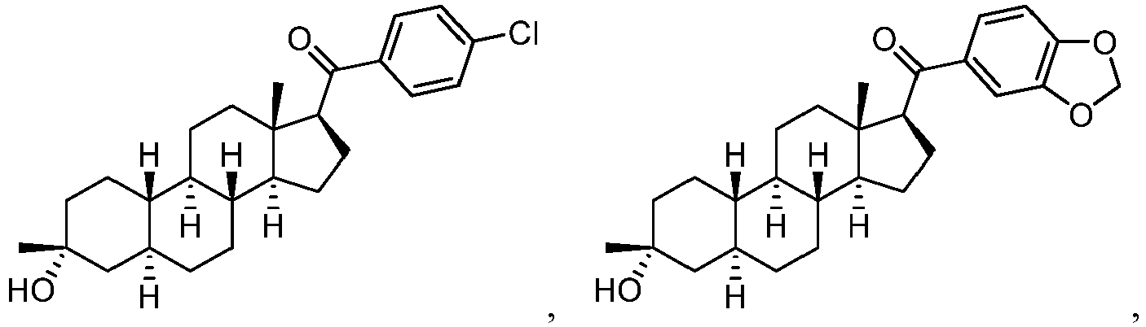
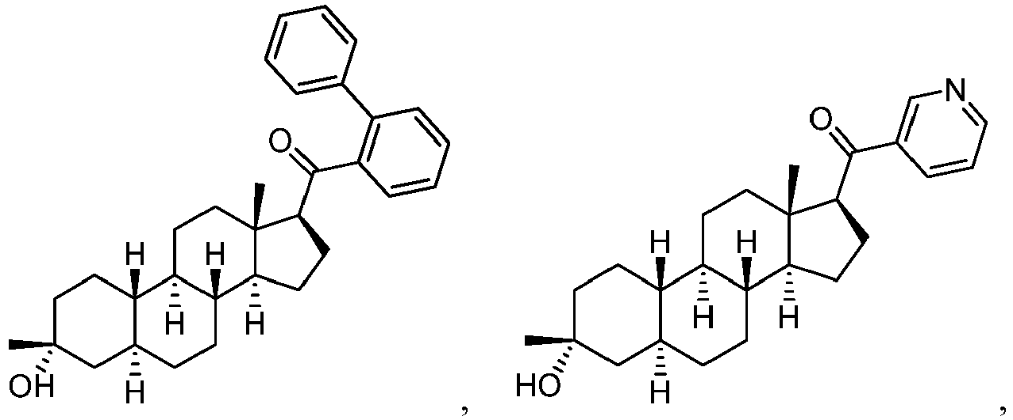
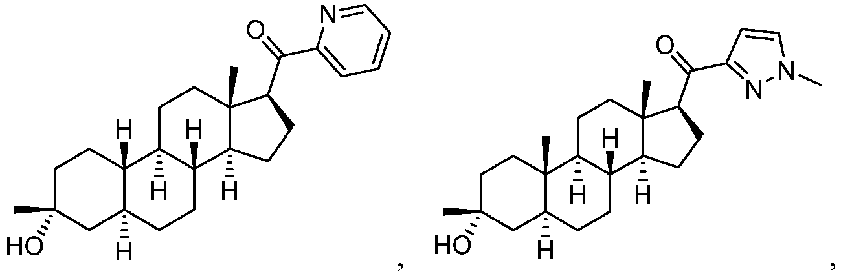
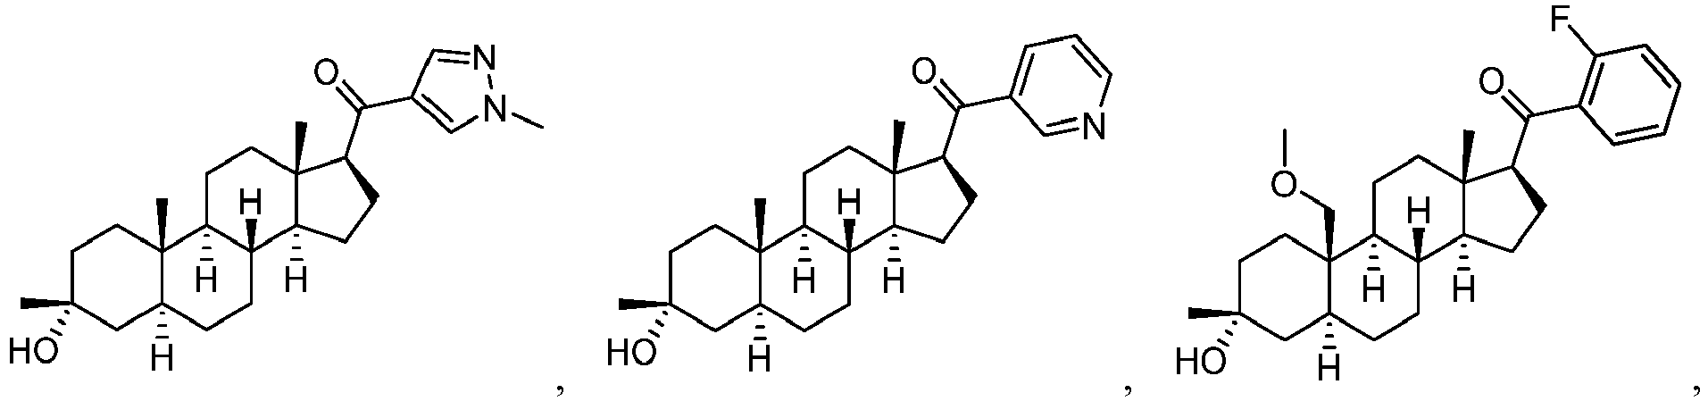
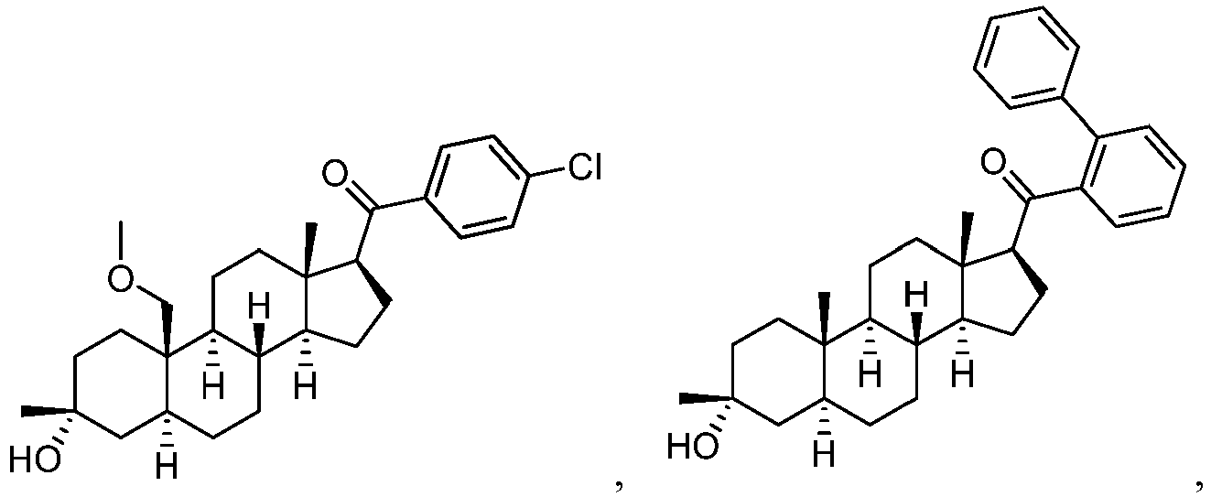
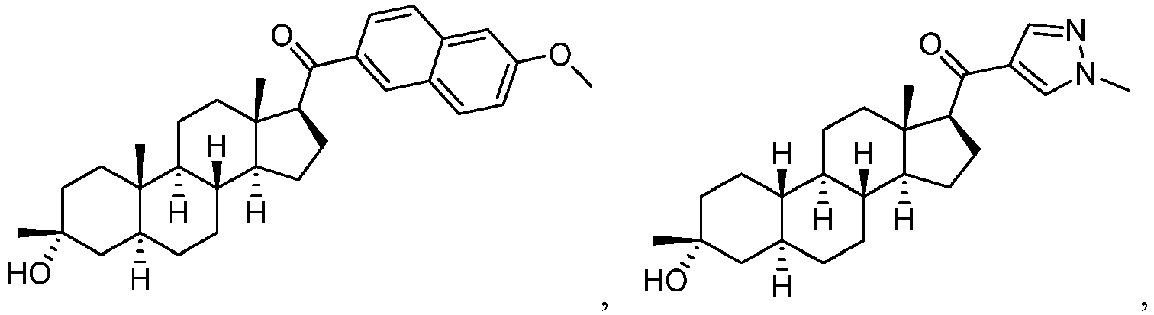
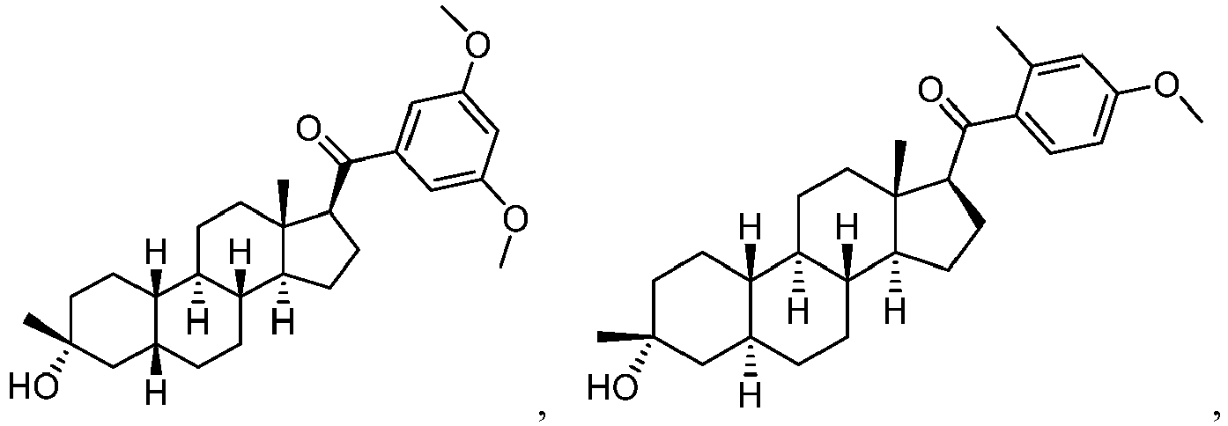
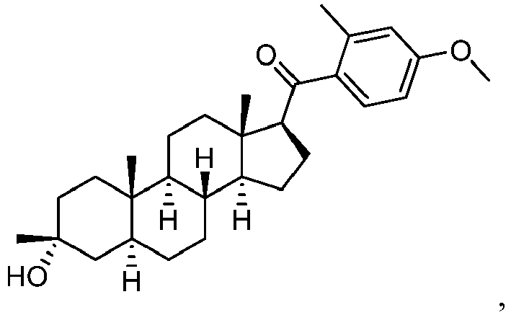
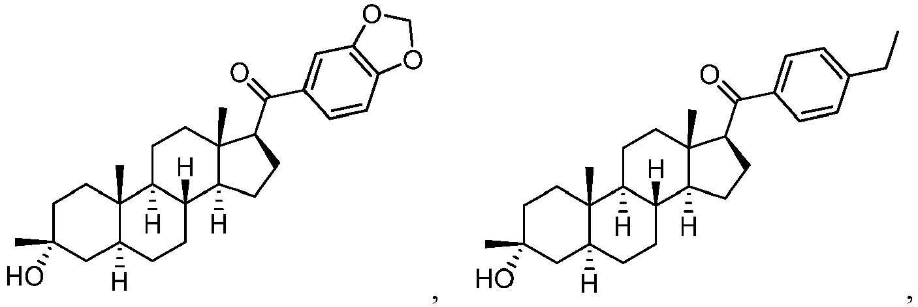
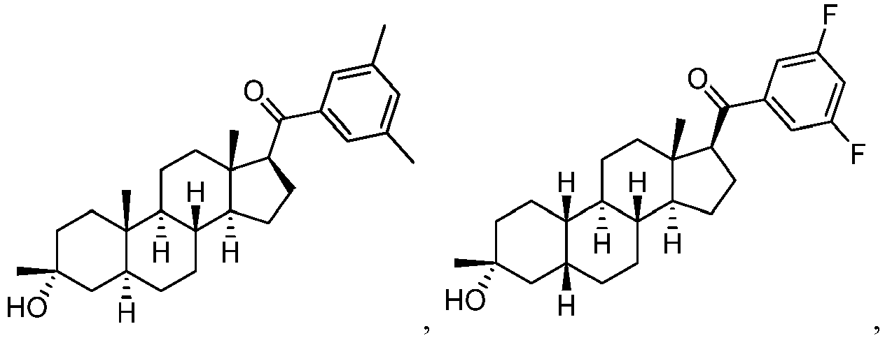
arba
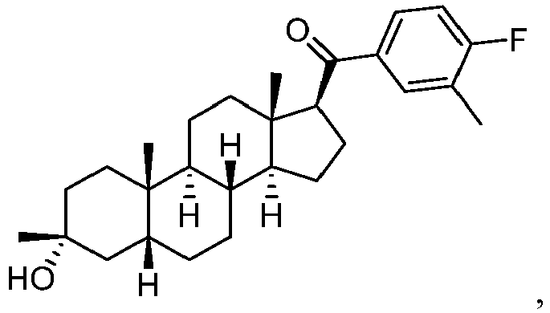
arba jo farmaciniu požiūriu priimtina druska.

8. Farmacinė kompozicija, apimanti junginį pagal bet kurį iš ankstesnių punktų arba jo farmaciniu požiūriu priimtiną druską ir farmaciniu požiūriu priimtiną užpildą.

9. (II) formulės junginys, jo farmaciniu požiūriu priimtina druska arba (II) formulės junginio farmacinė kompozicija, skirti panaudoti susirgimų, susijusių su GABA funkcija gydymo būdui subjekte, kuriam reikia tokio gydymo:
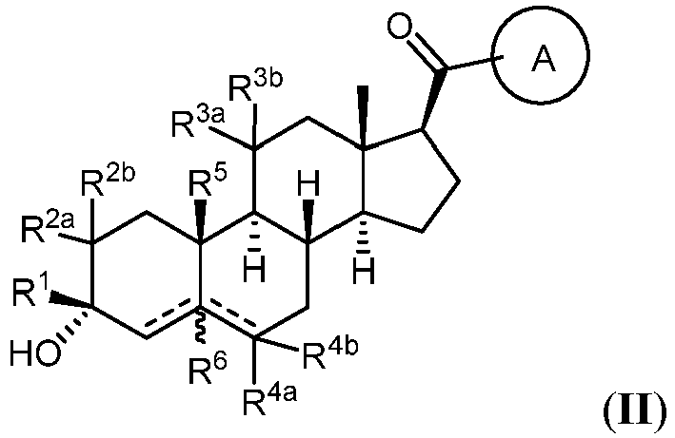
kur:
žiedas A yra pakeistas arba nepakeistas arilas arba heteroarilas;
R¹ yra vandenilis arba pakeistas arba nepakeistas C₁₋₆ alkilas, pakeistas arba nepakeistas C₂₋₆ alkenilas, pakeistas arba nepakeistas C₂₋₆ alkinilas arba pakeistas arba nepakeistas C₃₋₆ karbociklilas;
kiekviena iš R^{2a} ir R^{2b} nepriklausomai yra parinkta iš vandenilio, halogeno, pakeisto arba nepakeisto C₁₋₆ alkilo, pakeisto arba nepakeisto C₂₋₆ alkenilo, pakeisto arba nepakeisto C₂₋₆ alkinilo, pakeisto arba nepakeisto C₃₋₆ karbociklilo, pakeisto arba nepakeisto arilo, pakeisto arba nepakeisto heteroarilo, -N(R^{A})(R^{B}) arba -OR^{A2}, kur kiekviena iš R^{A} ir R^{B} nepriklausomai yra vandenilis, pakeistas arba nepakeistas C₁₋₆ alkilas, pakeistas arba nepakeistas C₂₋₆ alkenilas, pakeistas arba nepakeistas C₂₋₆ alkinilas, pakeistas arba nepakeistas C₃₋₆ karbociklilas, pakeistas arba nepakeistas heterociklilas, pakeistas arba nepakeistas arilas arba pakeistas arba nepakeistas heteroarilas arba R^{A} ir R^{B}, kartu su azoto atomu, prie kurio jos yra prisijungusios, sudaro žiedą (pvz., heteroarilo, heterociklilo), arba R^{2a} ir R^{2b}, kartu su anglies atomu, prie kurio jos yra prisijungusios, sudaro žiedą; R^{A2} yra vandenilis arba pakeistas arba nepakeistas C₁₋₆ alkilas, pakeistas arba nepakeistas C₂₋₆ alkenilas, pakeistas arba nepakeistas C₂₋₆ alkinilas, pakeistas arba nepakeistas C₃₋₆ karbociklilas, pakeistas arba nepakeistas arilas arba pakeistas arba nepakeistas heteroarilas;
R^{3a} yra vandenilis, -N(R^{A})(R^{B}) arba -OR^{A3}, kur R^{A3} yra vandenilis, pakeistas arba nepakeistas C₁₋₆ alkilas, pakeistas arba nepakeistas C₂₋₆ alkenilas, pakeistas arba nepakeistas C₂₋₆ alkinilas arba pakeistas arba nepakeistas C₃₋₆ karbociklilas, pakeistas arba nepakeistas arilas, pakeistas arba nepakeistas heteroarilas ir
R^{3b} yra vandenilis arba -N(R^{A})C(O)R^{A3}; arba
R^{3a} ir R^{3b} yra sujungtos, siekiant gauti okso (=O) grupę;
kiekviena iš R^{4a} ir R^{4b} nepriklausomai yra parinkta iš vandenilio arba halogeno;
R⁵ yra vandenilis, nepakeistas C₁₋₆ alkilas arba -CH₂OR^{A5}, kur R^{A5} yra vandenilis, pakeistas arba nepakeistas C₁₋₆ alkilas, pakeistas arba nepakeistas C₂₋₆ alkenilas, pakeistas arba nepakeistas C₂₋₆ alkinilas arba pakeistas arba nepakeistas C₃₋₆ karbociklilas, pakeistas arba nepakeistas arilas, pakeistas arba nepakeistas heteroarilas;
R⁶ nėra arba yra vandenilis; ir
------ reiškia viengubą arba dvigubą jungtį, kur:
kai viena iš ------ yra dviguba jungtis, kita ------ yra vienguba jungtis; ir
kai viena yra ------ dviguba jungtis, R⁶ nėra.

10. (II) formulės junginys pagal 1 punktą arba jo farmaciniu požiūriu priimtina druska, skirti panaudoti su CNS susijusio susirgimo gydymo būdui subjekte, kuriam reikia tokio gydymo.

11. Junginys, skirtas panaudoti pagal 10 punktą, kur su CNS susijęs susirgimas yra miego sutrikimas, nuotaikos sutrikimas, šizofrenijos spektro sutrikimas, konvulsinis sutrikimas, atminties ir (arba) pažinimo sutrikimas, judėjimo sutrikimas, asmenybės sutrikimas, autizmo spektro sutrikimas, skausmas, trauminis smegenų pažeidimas, kraujagyslių liga, piktnaudžiavimo narkotikais sutrikimas ir (arba) atpratimo nuo narkotikų sindromas, spengimas ausyse, tremoras pvz., esminis tremoras, arba depresija, pvz., pogimdyminė depresija.

12. Junginys, skirtas panaudoti pagal 10 punktą, kur junginys yra vartojamas geriant, parenteraliniu, intraveniniu arba intramuskuliniu keliu.

13. Junginys, skirtas panaudoti pagal 10 punktą, kur subjektas yra subjektas, turintis Reto sindromą, trapios X chromosomos sindromą arba Angelmano sindromą.

14. Rinkinys, apimantis kietą kompoziciją, apimančią junginį, kurio formulė (II):
arba jo farmaciniu požiūriu priimtiną druską;
kur:
žiedas A yra pakeistas arba nepakeistas arilas arba heteroarilas;
R¹ yra vandenilis arba pakeistas arba nepakeistas C₁₋₆ alkilas, pakeistas arba nepakeistas C₂₋₆ alkenilas, pakeistas arba nepakeistas C₂₋₆ alkinilas arba pakeistas arba nepakeistas C₃₋₆ karbociklilas;
kiekviena iš R^{2a} ir R^{2b} nepriklausomai yra parinkta iš vandenilio, halogeno, pakeisto arba nepakeisto C₁₋₆ alkilo, pakeisto arba nepakeisto C₂₋₆ alkenilo, pakeisto arba nepakeisto C₂₋₆ alkinilo, pakeisto arba nepakeisto C₃₋₆ karbociklilo, pakeisto arba nepakeisto arilo, pakeisto arba nepakeisto heteroarilo, -N(R^{A})(R^{B}) arba -OR^{A2}, kur kiekviena iš R^{A} ir R^{B} nepriklausomai yra vandenilis, pakeistas arba nepakeistas C₁₋₆ alkilas, pakeistas arba nepakeistas C₂₋₆ alkenilas, pakeistas arba nepakeistas C₂₋₆ alkinilas, pakeistas arba nepakeistas C₃₋₆ karbociklilas, pakeistas arba nepakeistas heterociklilas, pakeistas arba nepakeistas arilas arba pakeistas arba nepakeistas heteroarilas arba R^{A} ir R^{B}, kartu su azoto atomu, prie kurio jos yra prisijungusios, sudaro žiedą (pvz., heteroarilas, heterociklilas), arba R^{2a} ir R^{2b}, kartu su anglies atomu, prie kurio jos yra prisijungusios, sudaro žiedą; R^{A2} yra vandenilis arba pakeistas arba nepakeistas C₁₋₆ alkilas, pakeistas arba nepakeistas C₂₋₆ alkenilas, pakeistas arba nepakeistas C₂₋₆ alkinilas, pakeistas arba nepakeistas C₃₋₆ karbociklilas, pakeistas arba nepakeistas arilas arba pakeistas arba nepakeistas heteroarilas;
R^{3a} yra vandenilis, -N(R^{A})(R^{B}) arba -OR^{A3}, kur R^{A3} yra vandenilis, pakeistas arba nepakeistas C₁₋₆ alkilas, pakeistas arba nepakeistas C₂₋₆ alkenilas, pakeistas arba nepakeistas C₂₋₆ alkinilas arba pakeistas arba nepakeistas C₃₋₆ karbociklilas, pakeistas arba nepakeistas arilas, pakeistas arba nepakeistas heteroarilas ir
R^{3b} yra vandenilis arba -N(R^{A})C(O)R^{A3}; arba
R^{3a} ir R^{3b} yra sujungtos, siekiant gauti okso (=O) grupę;
kiekviena iš R^{4a} ir R^{4b} nepriklausomai yra parinkta iš vandenilio arba halogeno;
R⁵ yra vandenilis, nepakeistas C₁₋₆ alkilas arba -CH₂OR^{A5}, kur R^{A5} yra vandenilis, pakeistas arba nepakeistas C₁₋₆ alkilas, pakeistas arba nepakeistas C₂₋₆ alkenilas, pakeistas arba nepakeistas C₂₋₆ alkinilas arba pakeistas arba nepakeistas C₃₋₆ karbociklilas, pakeistas arba nepakeistas arilas, pakeistas arba nepakeistas heteroarilas;
R⁶ nėra arba yra vandenilis; ir
------ reiškia viengubą arba dvigubą jungtį, kur:
kai viena iš ------ yra dviguba jungtis, kita ------ yra vienguba jungtis; ir
kai viena yra ------ dviguba jungtis, R⁶ nėra.

